task1

从第一个元素到倒数第二个元素，每个元素都与自身的后一个元素判断是否相等即可，源代码文件命名为task1.c0

task2

数组A已排序，与task1类似，定义一个计数器，如果判断不相等则计数器＋1即可，源代码文件命名为task2.c0

task3

先调用count_distinct得到返回数组应有的长度，然后将A中的不重复的元素复制到B中 ，源代码文件命名为task3.c0

task4

先将freq[]清空，然后将tweetfile中的每个单词都放到string[]中比对，如果存在，就在freq[]对应的位置上+1，不存在就使v+1，源代码文件命名为doslingos.c0

task5

将数组排序两遍，源代码文件分别为：sort-test.c0， sortcopy-test.c0

效果如下：

% cc0 -d -w lib/*.c0 sort.c0 sort-test.c0

% ./a.out

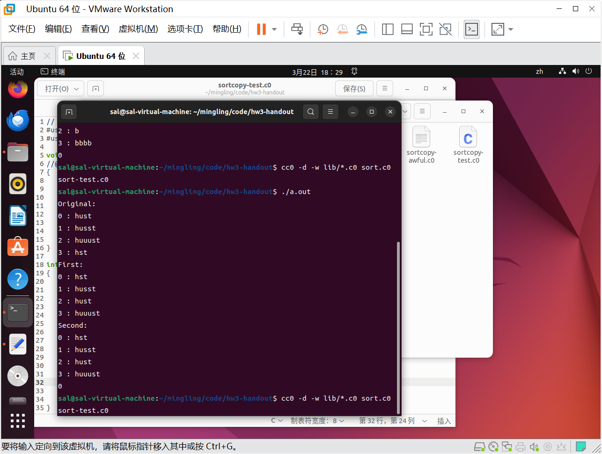

% cc0 -d -w lib/*.c0 sort.c0 sortcopy-test.c0

% ./a.out

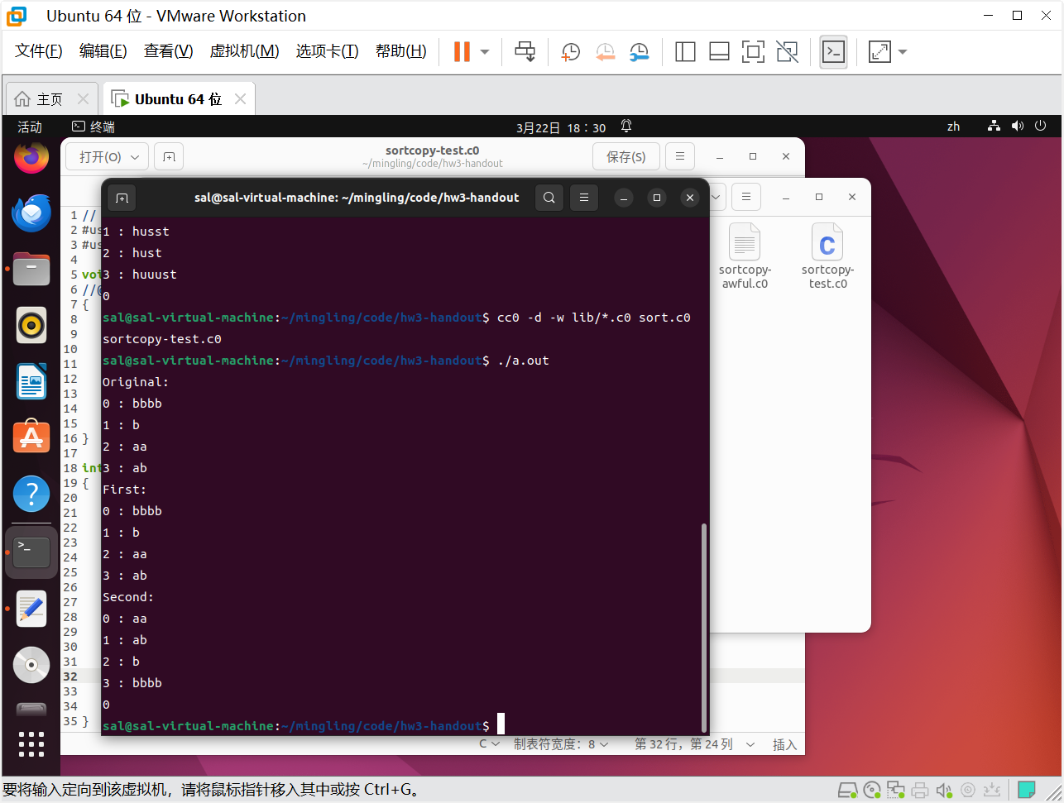

% cc0 -d -w lib/*.c0 sort-awful.c0 sort-test.c0

% ./a.out

